

SREDA, 13.1.2021
LEP SREDIN POZDRAV. PRIPRAVLJEN/A ZA POUK? SEVEDA.
2. b
V DZ/SLJ na strani 83 v prilogi najdeš 6 sličic. Dobro si jih oglej. O vsaki sličici povej vsaj eno poved. Ali so urejene v ustreznem vrstnem redu?
Izreži sličice iz priloge, jih uredi v pravilno zaporedje in prilepi v ustrezna okenca na strani 65. Zgodbi daj naslov.
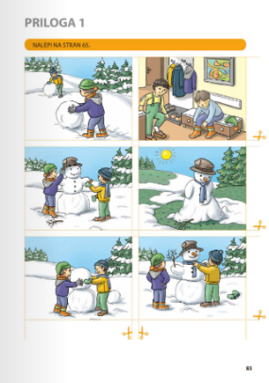
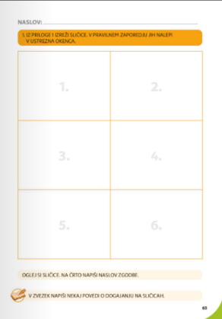
V zvezek za opismenjevanje zapiši naslov, ki si ga določil/a in napiši nekaj povedi oz. zgodbo. Piši z malimi tiskanimi črkami in upoštevaj veliko začetnico.

Pri matematiki se bomo danes pogovarjali o delih celote.
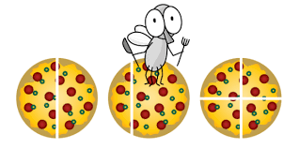
Pri športu so danes na vrsti skoki in poskoki. Naredi si poligon, kjer boš premagoval ovire s preskakovanjem in skakanjem v globino (splezaj na pručko, stol ali klop in skoči). 

